

深圳市律师协会执业律师

继续教育考核培训系统

用
户
手
册

深圳市长鹏计算机软件有限公司
二00六年十二月
用户手册更新记录

版本号 | 更新日期 | 设计人员 | 备注
V1.0 | 2006-10-29 | 李志刚
V2.0 | 2006-12-20 | 李志刚 | 将律师名单、照片与原律协网站数据库整合，统一为一个数据库，避免同样的资料重复录两次。

目 录

1. 系统概述 1
2. 电子培训卡 1
3. 如何登录在线培训系统 2
3.1 通过律协网站首页登录 2
3.2 通过律协网站“律师培训”栏目登录 2
3.3 通过培训系统网址直接登录 3
4. 系统首页 3
5. 课程管理 4
5.1 最新课程信息 4
5.1.1 如何查看最新的课程详情 4
5.1.2 如何进行网上报名 4
5.1.3 如何进行课程评论 4
5.2 在线视频培训 5
5.2.1 如何观看视频 5
5.2.2 如何从上一次的位置继续观看视频 7
5.2.3 如何对过去的课程进行评分 7
6. 系统管理 7
6.1 修改密码 7
7. 查询统计 7
7.1 培训积分查询统计 7
8. 活动报名 8
8.1 在线活动报名 8

深圳律师继续教育考核培训系统
用户手册

系统概述
深圳执业律师继续教育考核培训系统（以下简称为“系统”）是一套以电子化考核、在线视频培训为主的管理系统，该系统运用最新的管理软件技术、无线通讯技术、智能卡技术、互联网技术等，对执业律师的继续教育实现电脑化、自动化、智能化考核管理。
使用该系统后，律协在各培训点安放无线移动式智能卡考勤系统，对参加培训的律师进行身份验证，并根据其参会场次和每次的学习时间自动计算其所获积分，可有效防止代签及中途退场现象，使培训真正达到效果。年度注册时可根据电脑自动统计结果确定该律师是否已经获得足够积分，整个过程一目了然，轻松自如，再也不用像以前的人工手工计算统计费时费力。
另外通过该系统，律协可以及时收集会员学习的反馈意见，及时对课程做出调整，提高兴趣点，吸引更多的会员参加，形成良性循环，从根本上解决培训工作的难处，使之真正落到实处。
该系统可以自动记录律师考核的全部信息，每位律师都可随时通过互联网登录该系统查询自己的培训考核情况、预定未来的培训课程、对以往的培训情况进行评价和反馈，提出意见，另外还可对自己漏掉的课程在网上通过在线培训的方式进行补偿，并获取相应学分。


电子培训卡
每位律师获得一张电子培训卡，上面印制有律师姓名和执业证号，律师可凭该电子培训卡登录在线培训系统观看视频教学，并由此获得学分。
该卡如有遗失，应第一时间到深圳律协进行登记补办。

如何登录在线培训系统

通过律协网站首页登录
进入深圳律协网站www.szlawyers.com，在首页菜单的下方有一行红字的“执业律师继续教育培训考核系统”：

点击该链接会弹出如下登录界面，输入律师的用户名和密码（如下图示）即可进入系统。
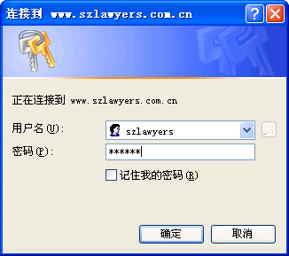
如果登录界面无法正常显示，可检查工作电脑的IE浏览器，是否被流氓软件或恶意代码破坏。

通过律协网站“律师培训”栏目登录
进入深圳律协网站www.szlawyers.com，在首页菜单中点击“律师培训”，然后再点击下方左侧的“培训考核系统”，选择对应的栏目即可进入。

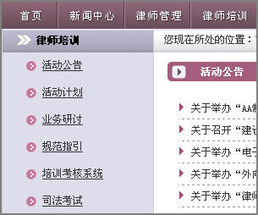

通过培训系统网址直接登录
打开平时上网用的浏览器IE，在地址栏输入www.szlawyers.com.cn，回车后出现登录界面，输入律师的用户名和密码（如下图示）即可进入系统。
如果登录界面无法正常显示，可检查工作电脑的IE浏览器，是否被流氓软件或恶意代码破坏。

系统首页
登录后，即可显示系统首页，首页结构分为三栏，最上面为Banner位标题栏，左侧为菜单栏，中间为正文栏，右侧是有关的课程评论。
系统首页显示最新的课程信息及相关的课程评论。
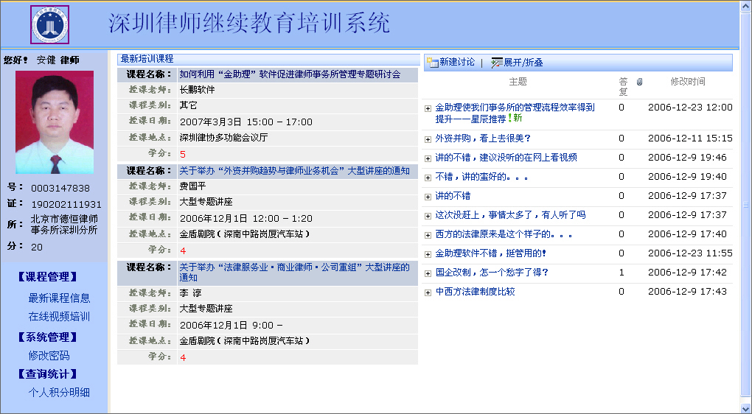

课程管理

最新课程信息

如何查看最新的课程详情
点击左侧菜单的“最新课程信息”，出现详细的课程信息，可以点击右侧不同的课程名称进行切换，查阅不同的课程详情，见下图示：
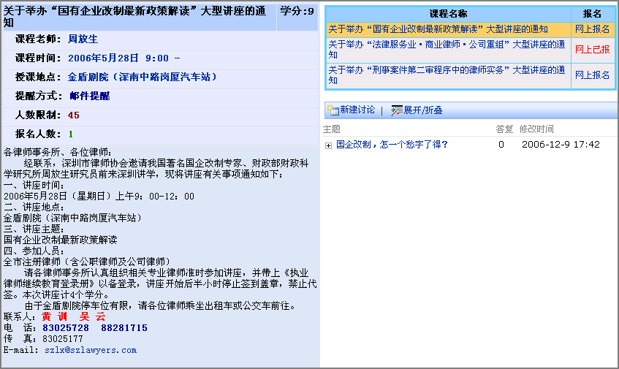

如何进行网上报名
点击左侧菜单的“最新课程信息”，出现详细的课程信息，可以点击右侧的“网上报名”按钮进行在线报名，点击后出现下面提示窗口：

注：关于报名不到场是否扣分是由管理员根据不同课程提前进行设定的。
如果某课程已经报名，则右侧会显示红色的“网上已报”的提示。

如何进行课程评论
点击左侧菜单的“最新课程信息”，出现详细的课程信息，可以点击右侧下方的“新建讨论”按钮对该课程进行评论：
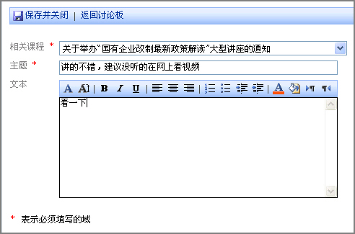
评论完后，点击“保存并关闭”即可回到录入前的页面。
点击“展开/折叠”按钮，可以把讨论的主题展开：
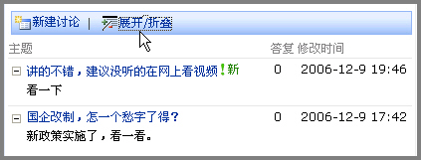
再次点击“展开/折叠”按钮，可以把讨论的主题折叠起来：
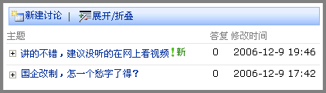

在线视频培训

如何观看视频
点击左侧菜单的“在线视频培训”，出现详细的课程信息，如下图所示：
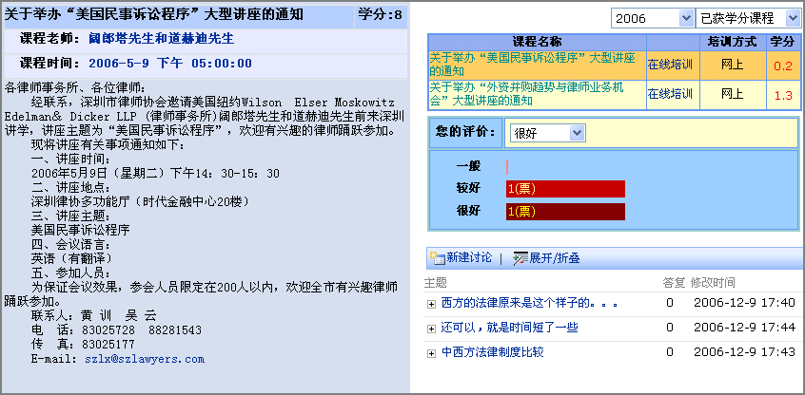
点击右侧的“在线培训”按钮，弹出视频播放窗口，点击“从头播放”按钮即可开始播放视频课程。为防止人不在场而空放视频的作弊行为，在播放过程中，每隔10到20分钟会随时出现“获取xx分钟”的提示，必须点击该提示才能继续播放，同时将观看的时间转化为培训时间，最终换算成积分。

视频课程的总时长
获得的培训时间
视频已经播放的时间。
课程播放过程中，每隔10到20分钟会随时出现该提示，同时画面暂停，点击后该时间会累加到获得的培训时间中，同时画面继续播放。
课程视频内容
点击该按钮可从头播放视频。
点击该按钮可从上次获取的培训时间位置播放视频。

如何从上一次的位置继续观看视频
点击左侧菜单的“在线视频培训”，出现详细的课程信息，点击右侧的“在线培训”按钮，在弹出的窗口中选择“继续培训”，即可从上一次获取学分的位置继续观看视频。具体可参见上面的图示。

如何对过去的课程进行评分
进入“在线视频培训”栏目，在下图中选择您的评价，每人每个课程只能投一票，可以改投。


系统管理

修改密码
点击左侧菜单的“修改密码”，出现下面的密码修改框，输入原密码和新密码即可完成修改。
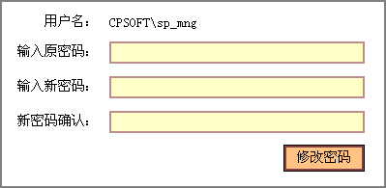

查询统计

培训积分查询统计
点击左侧菜单的“查询统计→个人积分明细”，出现下面的积分统计信息，会员可以查看不同年份的积分考核情况。
积分包括现场培训课程积分、在线视频培训积分、外部积分以及报名未到扣分等。
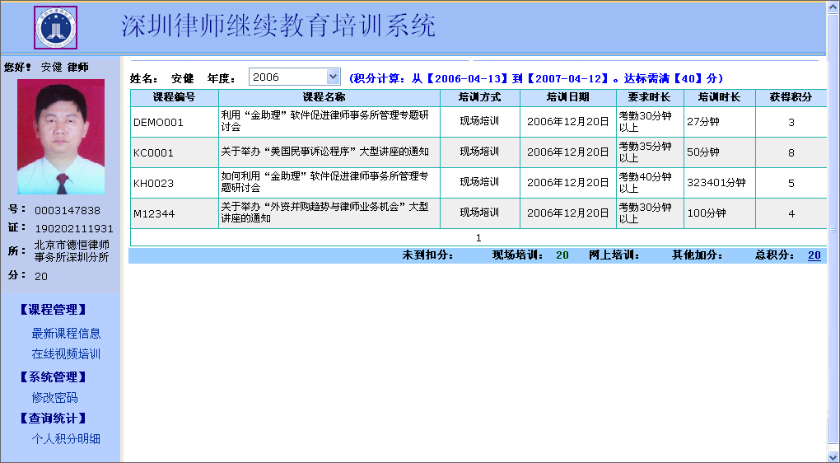

其他活动

其他活动报名
其他活动报名主要是指除培训课程以外的一些活动，如路伟路伟培训项目青年律师实习计划、2007年度赴英青年律师计划、专项业务研修班等。
点击左侧菜单的“其他活动→其他活动报名”，出现目前的活动及自己的报名信息，如下图所示。律师可以根据自己的兴趣选择参加不同的活动，及时进行网上报名。
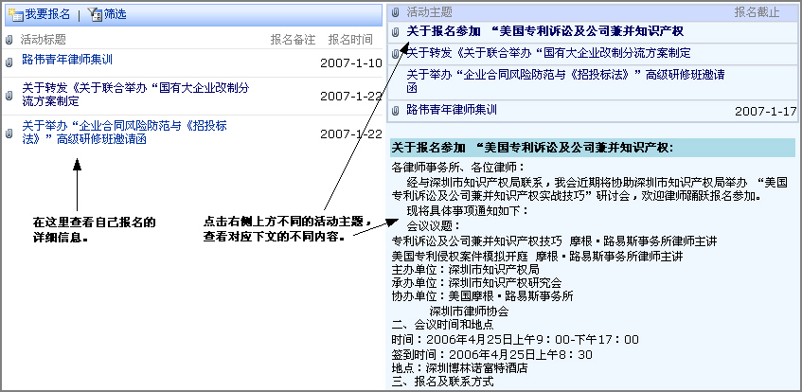

报名时，选择上方的“我要报名”按钮，出现下面的窗口：
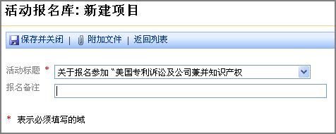

点击“活动标题”对应的下拉框，选择相应的活动，如需加附件，再点击“附加文件”按钮，添加对应的文件，如下图所示：

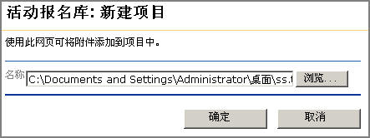

最后点击“保存并关闭”完成报名操作。
报名完成，报名结果会自动进入律协管理员系统中。

深圳市长鹏计算机软件有限公司
地址：深圳市福田区新洲路时代华庭西座5C 邮编：518034
电话：+86（755）8376 5885，8397 5353
传真：+86（755）8397 5353
E-mail：info@cpsoft.cn
公司网址：www.cpsoft.cn

